متوسطة08 ماي 1945-الدوسن الموسم الدراسي : 2022-2023
اختبار مادة : العلوم الفيزيائية والتكنولوجيا المستوى :4م
يوم :15 ماي 2023 المدة : ساعةونصف
الجزء الأول (12ن) :
التمرين الأول (06ن):
للحصول على معدن الحديد قسم الأستاذ متعلميه لفوجين واتخذ احتياطاته الأمنية للقيامبالتجربتين الآتيتين:
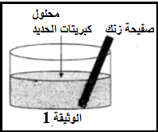
الفوج الاول: وضعوا صفيحة زنك في اناء به محلول كبريتات الحديد الأخضر_{aq}( ,(Fe²⁺ +SO₄²بعد مدة زمنيةترسبت طبقة معدنيةوتشكل محلول شاردي يحتوي على شوارد الزنك Zn²⁺(الوثيقة 1).
1-سم الأفراد الكيميائية المسؤولة عن اللون الأخضر والطبقة المعدنية المترسبة.
2-أكمل كتابة المعادلة الكيميائية للتفاعل الحادث:
+……… ……..+(……+SO₄²⁻)…….(Fe²⁺ +….)
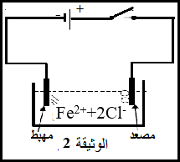
الفوج الثاني:وضعوا في وعاء تحليل كهربائي مسرياه من الغرافيت
محلول كلور الحديد FeCl₂كما في الوثيقة 2 .بعد غلق القاطعة :
3-صف ما يحدث بجوار كل مسرىموضحا حركة الشوارد نحوهما.
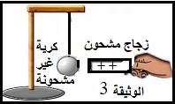
4-استنتج الفوج الذي تحصل على معدن الحديد. التمرين الثاني: (06ن)
I-نقرب قضيبا زجاجيا مدلوكا بالصوف من كرية معدنية خفيفةوغير مشحونة دون لمسها (الوثيقة3).
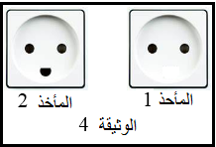
1-صف ماذا يحدث للكرية المعدنية مع الشرح.
2-حدد طريقة تكهرب كلا من :القضيب الزجاجي والكرية.
3-صف ما يحدث لو لمس القضيب الزجاجي الكرية المعدنية.
II-تمثل الوثيقة 4مأخذين كهربائيين.
1-حدد المأخذ الكهربائي الأكثر حماية. برر اجابتك
2-اذكر طريقة للكشف عن مرابط المأخذ 2 .
الصفحة 1من 2اقلب الصفحة
تابع لاختبار مادة العلوم الفيزيائية والتكنولوجيا المستوى :4م
الجزء الثاني (08ن) :
الوضعية الادماجية (08ن) :
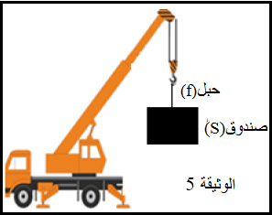
رفع عامل ميناء صندوق خشبي(S) كتلتهm بواسطة رافعة الى ارتفاع معين،ثم اوقف العامل الرافعة ترك الصندوق معلق بالحبل (f) فحدث لها توازن(الوثيقة5).
1-أذكر الأفعال الميكانيكية المؤثرة في الصندوق مع الترميز.
2-اكتب شرطا توازن الصندوق مع تمثيل القوى المؤثرة عليه
سلم الرسم 1cm 2000N
3-استنتج كتلة الصندوق mعلما أن الجاذبية g=10N/kg.
4-بعد مدة انقطع حبل الرافعة فسقط الصندوق في الماء وبقي طافيا على سطحه(الوثيقة 6) فأصبحثقله2000N
4-سم القوة التي جعلت الصندوق يطفو فوق الماء ثم احسب قيمتها(شدتها).
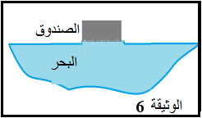

الصفحة 2 من 2
بالتوفيق ابنائي في شهادة التعليم المتوسط
أستاذ المادة : عباس كرميش

متوسطة مغزي قاسم –الدوسن الموسم الدراسي : 2022-2023
اختبار مادة : العلوم الفيزيائية والتكنولوجيا المستوى : 1م
يوم :22ماي 2023 المدة : ساعة ونصف
التمرين الأول (06ن):
للحصول على ماء نقي(مقطر) انطلاقا من ماء مالح نستخدم الطريقة الموضحة في الوثيقة 1.
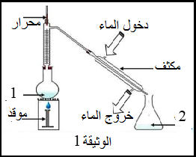
1-حدد نوع الخليط (ماء+ملح) مع التبرير.
2-أكمل البيانات المرقمة في الوثيقة 1.
3-سم الطريقة المستخدمة في الوثيقة 1.
4-اذكرمعايير نقاوة الماء المقطر(درجة التجمد والتبخر).

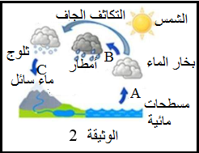
التمرين الثاني: (06ن)
تمثل الوثيقة 2 ملخص لدورة المياه في الطبيعة.
1-سم التحولات الفيزيائية A-B-C.
2-اشرح هذه التحولات باختصار.
3-مثل بالنموذج الحبيبي المواد الآتية : جليد-الماء السائل-بخار الماء
الوضعية الادماجية (08ن) :
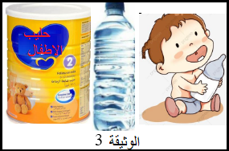
أرادت الام تحضير الحليب لابنها فمزجت 30g من مسحوق السكر والحليب ثم وضعتهما في 50g من الماء المعدني ,فتحصلت على محلول حلو جدا(الوثيقة 3) .
1-سم مكونات المحلول الناتج ( المذيب والمذاب).
2-احسب كتلة المحلول الناتجm.
3-احسب تركيز المحلول الناتج علما ان حجم الماء المعدني 98ml
4-فسر الحلاوة الشديدة للحليب ثم نصيحة للأم لتحسين مذاقه. بالتوفيق أبنائي الأعزاء
متوسطة مغزي قاسم –الدوسن الموسم الدراسي : 2022-2023
اختبار مادة : العلوم الفيزيائية والتكنولوجيا المستوى : 1م
يوم :22ماي 2023 المدة : ساعة ونصف
التمرين الأول (06ن):

للحصول على ماء نقي(مقطر) انطلاقا من ماء مالح نستخدم الطريقة الموضحة في الوثيقة 1.
1-حدد نوع الخليط (ماء+ملح) مع التبرير.
2-أكمل البيانات المرقمة في الوثيقة 1.
3-سم الطريقة المستخدمة في الوثيقة 1.
4-اذكرمعايير نقاوة الماء المقطر(درجة التجمد والتبخر).
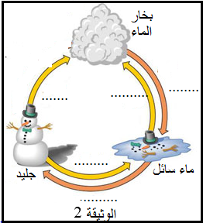
التمرين الثاني: (06ن)
تمثل الوثيقة 2 بعض التحولات الفيزيائية التي تحدث للماء .
1-أكمل المخطط في الوثيقة 2 بكتابة مختلف التحولات الفيزيائية .
2-اذكر العاملين المؤثرين في تحولات المادة .
3-مثل بالنموذج الحبيبي المواد الآتية : جليد-الماء السائل-بخار الماء

الوضعية الادماجية (08ن) :

أرادت الام تحضير الحليب لابنها فمزجت 30g من مسحوق السكر والحليب ثم وضعتهما في 50g من الماء المعدني ,فبقي جزء من السكر لم يذب (الوثيقة 3) .
1-سم مكونات المحلول الناتج ( المذيب والمذاب).
2-احسب كتلة المحلول الناتجm.
3-أ-حدد نوع المحلول مع التبرير
ب-أذكر بعض مخاطر زيادة السكر بالتوفيق أبنائي الأعزاء
متوسطة مغزي قاسم –الدوسن الموسم الدراسي : 2022-2023
اختبار مادة : العلوم الفيزيائية والتكنولوجيا المستوى : 1م
يوم :22ماي 2023 المدة : ساعة ونصف
التمرين الأول (06ن):

للحصول على ماء نقي(مقطر) انطلاقا من ماء مالح نستخدم الطريقة الموضحة في الوثيقة 1.
1-حدد نوع الخليط (ماء+ملح) مع التبرير.
2-أكمل البيانات المرقمة في الوثيقة 1.
3-سم الطريقة المستخدمة في الوثيقة 1.
4-اذكرمعايير نقاوة الماء المقطر(درجة التجمد والتبخر).

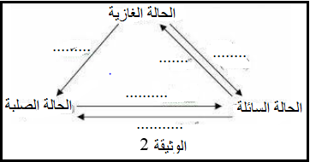
التمرين الثاني: (06ن)
تمثل الوثيقة 2 مخطط تحولات المادة
1-أكمل المخطط في الوثيقة 2 بكتابة مختلف التحولات الفيزيائية
2-اذكر العاملين المؤثرين في تحولات المادة .
3-مثل بالنموذج الحبيبي الحالات الاتية : السائلة-الصلبة-الغازية

الوضعية الادماجية (08ن) :

أرادت الام تحضير الحليب لابنها فمزجت 30g من مسحوق السكر والحليب ثم وضعتهما في 50g من الماء المعدني ,فبقي جزء من السكر لم يذب (الوثيقة 3) .
1-سم مكونات المحلول الناتج ( المذيب والمذاب).
2-احسب كتلة المحلول الناتجm.
3-أ-حدد نوع المحلول مع التبرير
ب-أذكر بعض مخاطر زيادة السكر بالتوفيق أبنائي الأعزاء
متوسطة مغزي قاسم- الدوسن السنة الدراسية :2023/2022
المستوى : أولى متوسط المدة : ساعة
الفرض الثالث في مادة العلوم الفيزيائية والتكنولوجيا

الوضعية الأولى :10ن
أرادت البنت مساعدة أمها في تحضير وجبة العشاء بإعداد صلصة السلطة (خل +زيت) , فتحت الأم الحنفية لإعداد العجينة(دقيق+ملح +ماء) فوجدت الماء ملوثا(ماء+تراب) فاحتارت في كيفية احضار الماء الصافي لطهي الطعام ,استعانت بابنها الذي يدرس في السنة أولى متوسط فكان اقتراحه موضحا في الوثيقة 1.
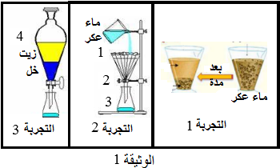
1-صنف الخلائط الآتية الى خلائط متجانسة وخلائط غير متجانسة :
-ماء+تراب -العجينة خل+زيت - السلطة
2-أكمل البيانات المرقمة من 1 الى 4 في الوثيقة1.
3-سم طرق الفصل المستخدمة في كل تجربة.
الوضعية الثانية :10ن
اشترى الأب من السوق قارورة زيت و2كيلوغرام بطاطا وقارورة عطر وعند عودته لمنزله فتح قارورة العطر فانتشرت الرائحة في المنزل كله .
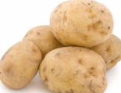

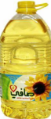
1-صنف المواد الاتية حسب حالتها الفيزيائية (سائلة -صلبة -غازية) : زيت -بطاطا -العطر-القاروة
2-مثل المواد الآتية بالنموذج الحبيبي : زيت - بطاطا -العطر
3-اكمل الجدول الاتي ب : (يمكن/لايمكن) -(ثابت/غير ثابت)
الحالة الفيزيائية  الخصائص | السائلة | الصلبة | الغازية
الشكل
الحجم
المسك بالاصابع
بالتوفيق ابنائي الأعزاء

متوسطة مغزي قاسم- الدوسن السنة الدراسية :2023/2022
المستوى : رابعة متوسط المدة : ساعة
الفرض الثالث في مادة العلوم الفيزيائية والتكنولوجيا

الوضعية الأولى: 10ن
في حصة الأعمال المخبرية قسم الأستاذ متعلميه لثلاث أفواج وقدم لهم الأدوات المناسبة لانجاز التجارب الآتية حيث :
الفوج الأول : ربط ربيعتين ببعضهما البعض كما في الوثيقة 1
1-صغ مبدأ الفعلين المتبادلين بين الربيعتين D₁ وD₂
2-مثل كيفيا الفعلين المتبادلين بين الربيعتين D₁ وD₂
الفوج الثاني : وضع جسما (C)مهمل الكتلة(ثقله معدوم) كما في الوثيقة 2
3-أكمل الجدول الاتي :
رمز القوة | الحامل | الجهة | الشدة
F_{D1/C}
F_{D2/C}
الفوج الثالث : أضاف ربيعة D₃ للفوج الثاني كما في الوثيقة 3
4- عين بيانيا محصلة فعلي الربيعتين D₁وD₂ ثم عين شدتها .
5-استنتج شرطا توازن الحلقة (C) في هذه الحالة .
الوضعية الثانية :10ن
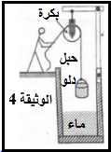
يستخدم العم صالح البكرة(آلة بسيطة) لاستخراج الماء من البئر ذلك باستخدام حبل (f)دلو بلاستيكي (s) كتلته ه مملوء بالماء m=8kg بعدا اصبح الدلو على ارتفاع معين توقف العم صالح عن السحب (الوثيقة 4).
1-أحسب ثقل الماء علما ان الجاذبية g=10N/kg
2-أذكر القوى المؤثرة في الدلو مع الترميزو التمثيل بالسلم 1cm 40N
فجأة انقطع الحبل وسقط الدلو وبقي طافيا فوق سطح الماء.
3-فسر سبب طفو الدلو على سطح الماء
3-أذكر القوى المؤثرة على الدلو في هذه الحالة
4-اذكر ثلاث فوائد لاستخدام الآلات البسيطة . بالتوفيق ابنائي الأعزاء

